Закаливание детей раннего возраста
(консультация для родителей)

М.В. Михайлова, инструктор по физической культуре

Закаливание – испытанное средство укрепления здоровья!

В основе закаливающих процедур лежит постепенное приучение организма к перемене различных температур. При этом у человека постепенно вырабатывается адаптация к внешней среде. В процессе закаливания совершенствуется работа организма: улучшаются физико-химическое состояние клеток, деятельность всех органов и их систем. В результате закаливания увеличивается работоспособность, снижается заболеваемость, особенно простудного характера, улучшается самочувствие.
Воздушные ванны

Обязательно проветривайте комнату, где находится Ваш ребёнок. Следует это делать во время отсутствия малыша и не допускать переохлаждение воздуха больше, чем на 1-2 градуса. Закрывать фрамуги следует за 30 мин до прихода ребёнка.
Воздушные ванны Ваш малыш может получить, оставаясь несколько минут в одних трусиках, например, при переодевании. Температура воздуха должна быть 18-19 градусов.
Воздушные ванны хорошо сочетать с физическими упражнениями.
Попросите малыша поднять руки вверх, затем опустить их вниз. Попробуйте сделать массаж живота ребёнку, попросите, чтобы он сам погладил свой животик. Попрыгайте вместе с ребёнком, как зайчики, походите, как мишка косолапый.
И, конечно, ежедневные прогулки с ребёнком следует делать два раза в день: до обеда и вечером перед сном.

Хождение босиком

Особого труда не составит, если Вы со своим малышом походите босиком вместе. Хождение босиком может стать для Вашего малыша интереснейшей игрой, если ходить он будет не просто по ровной поверхности, а по массажным коврикам, которые можно приобрести в детских магазинах. Вам и Вашему малышу будет вдвойне приятней выполнять хождение босиком по коврику, изготовленному своими руками.
Уважаемые, родители, предлагаю Вам примеры, изготовления массажных ковриков.
1. Из плотной материи сшить в виде наволочки мешочек, внутри мешочка пришить в шахматном порядке пластмассовые крышки от бутылок и зашить последнюю сторону. Получается подушечка с «начинкой» из пластмассовых крышек, по которой можно ходить босиком.
2. Из болоньевого материала вырезать коврик произвольной формы, например, форма ягодки или любого фрукта, обметать края. На верхнюю сторону коврика нашить пуговицы разного размера в виде различных узоров.
3. Из плотного материала вырезать коврик, обметать края. Нашить на поверхности, по которой будет ходить Ваш ребёнок, лоскутки материала разной текстуры: фланель, шерстяную ткань, трикотажное полотно и т. д., что найдётся под руками.
Внимание ребёнка будет концентрироваться на таких ковриках, ведь интересно узнать, что же там, на коврике нашито.
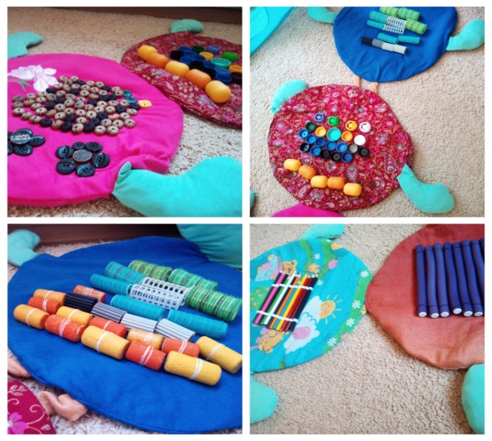 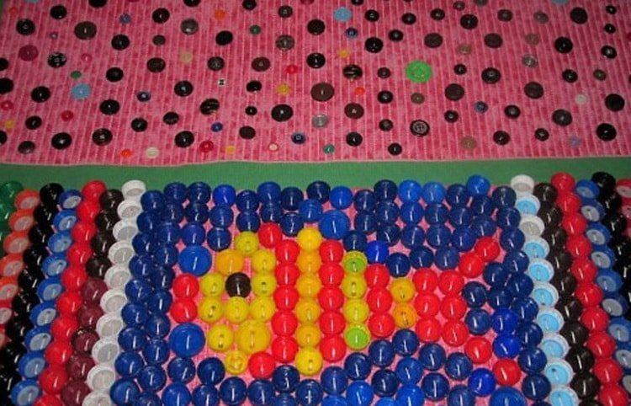

Водные процедуры

Обливания стоп
Важно знать, что обливание стоп оказывает хороший эффект при профилактике простудных заболеваний.
Обливание стоп проводят ежедневно перед сном в течение года.
Начинают обливания стоп с воды, температура которой не превышает 28 градусов. Постепенно температуру воды снижают до 15-14 градусов (каждые 3-5 дней на 1 С). После обливания, стопы надо тщательно растереть полотенцем.

К закаливанию также относятся:

соблюдение режима дня и сбалансированное питание.

Пусть Ваш малыш вырастет крепким и будет всегда здоровым!!!

